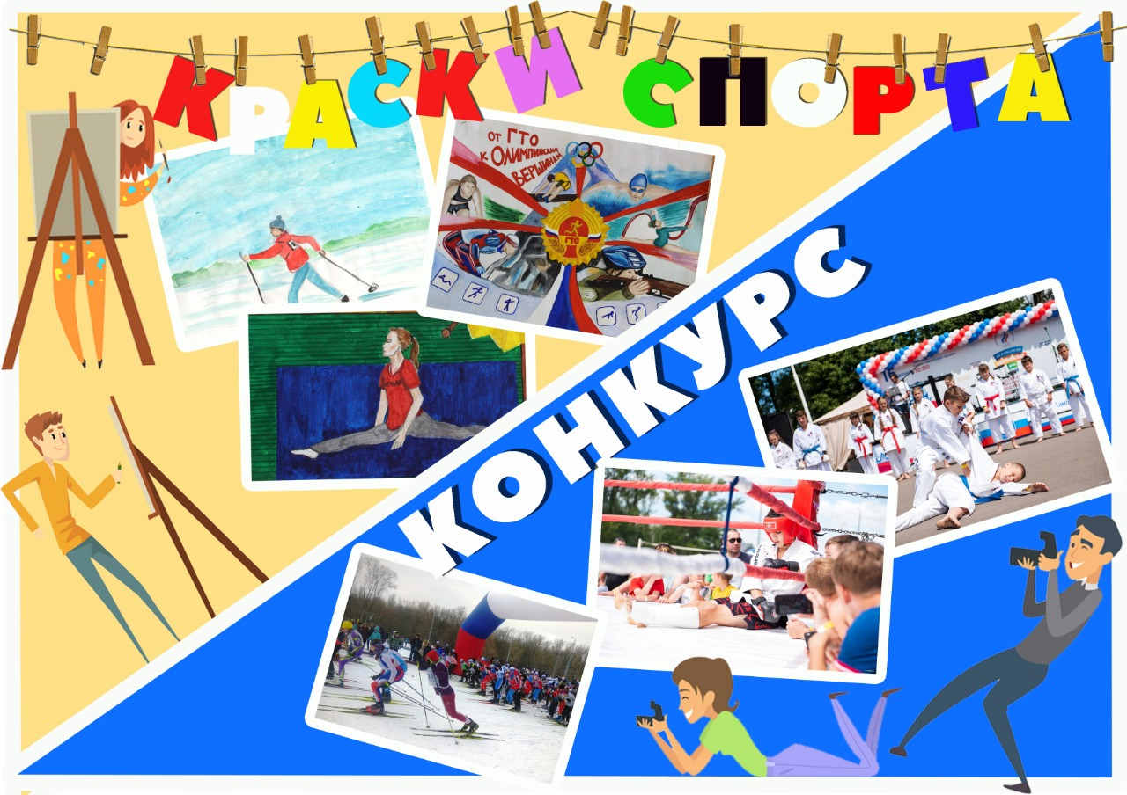

ПОЛОЖЕНИЕ
О ПРОВЕДЕНИИ КОНКУРСА ФОТОГРАФИЙ И РИСУНКОВ
«КРАСКИ СПОРТА – 2020»

Тамбовская область,
13.04.-01.06.2020

- Общие положения

Организатор конкурса – региональная общественная организация «Олимпийский совет» (далее – Олимпийский совет).
Настоящее Положение представляется для ознакомления всем заинтересованным лицам, претендующим на участие в конкурсе. Настоящее Положение публикуется в открытом доступе в группе социальной сети «ВКонтакте», ссылка: https://vk.com/olimpiyskiysovet68.
Цели и задачи конкурса:
- популяризация фотографий и рисунков как вида творческой деятельности;
- пропаганда физической культуры, здорового образа жизни и активного отдыха;
- поддержка талантливых авторов и стимулирование к творческой активности;
- внедрение новых форм проведения досуга населения;
- формирование в обществе культуры поведения, основанной на индивидуальной мотивации граждан к физическому развитию, занятиям физической культурой и спортом;
- сохранение наследия XXII Олимпийских зимних игр и XI Паралимпийских зимних игр 2014 года в г. Сочи, а также популяризация знаний об Олимпизме и Олимпийских играх.

- Условия проведения конкурса

Фотоконкурс:
в фотоконкурсе могут участвовать профессиональные и непрофессиональные фотографы, проживающие на территории Тамбовской области, вне зависимости от возраста, пола, рода занятий и увлечений;
фотоконкурс проводится в номинации: «Спортивная Тамбовщина»;
автор имеет право представить до трех работ на любую спортивную тематику (одиночная фотография или серия). Принимаются серии, состоящие минимум из 3 и максимум из 10 фотографий, связанных темой, сюжетом или художественной идеей;
плата за участие в конкурсе не взымается, работы не рецензируются, работы остаются в распоряжении организаторов с правом некоммерческого использования для показа широкому кругу лиц.

Конкурс рисунков:
в конкурсе рисунков могут принять участие все желающие граждане, проживающие на территории Тамбовской области;
конкурс проводится в номинации «Олимпийские игры», в двух возрастных группах:
младше 10 лет;
старше 10 лет.
Используемые материалы: гелевая ручка, тушь, пастель, акварель, цветные карандаши, гуашь, масло, акриловые краски, уголь и иное.

- Права и обязанности участников и организатора
Участие в конкурсах подразумевает полное ознакомление и согласие участников с данным Положением.

Фотоконкурс:
Публикуя фотографию для участия в конкурсе, участник:
подтверждает, что все авторские права на размещённую им фотографию принадлежат исключительно ему и использование этой фотографии при проведении конкурса не нарушает имущественных и/или неимущественных прав третьих лиц;
дает согласие на опубликование данной фотографии на сайтах по выбору организаторов;
организатор имеет право не допускать к участию в конкурсе фотографии, не соответствующие требованиям, без предоставления дополнительных объяснений;
Организатор имеет право отказать победителю конкурса в предоставлении приза, если он нарушил Положение о конкурсе, несвоевременно или неверно предоставил о себе необходимую информацию.
Участие в Фотоконкурсе означает согласие автора на дальнейшую возможную публикацию этих произведений на безгонорарной основе. При этом за авторами сохраняются авторские права, а также право публиковать и выставлять фотоработы.
Фотографии, присланные на Фотоконкурс, могут быть отклонены от участия в фотоконкурсе в следующих случаях:
фотографии не соответствуют тематике конкурса;
низкое художественное или техническое качество фотографий.
Требования к фотоизображениям
Принимаются оригинальные фотоработы. Допускается обработка, аналогичная «лабораторно-классической» – кадрирование, коррекция контраста и цвета, виньетирование. Исключаются какая-либо ретушь и фотомонтаж, наличие каких-либо подписей, рамок и символов на изображении.
Электронные фотоизображения принимаются в формате JPEG с разрешением 72 DPI, не менее 1000 pix по длинной стороне.
Для каждой фотографии, выставленной на конкурс, должны быть указаны автор и название, а также краткая история фото. В содержании электронного письма необходимо также указать контактные данные участника фотоконкурса: ФИО автора, город, номер телефона и адрес электронной почты.

Конкурс рисунков:
Работы могут быть предоставлены различными художественными материалами, в следующих видах творчества: живопись и графика.
Работы предоставляются на формате А3 (300х400).
Конкурсная работа должна быть выполнена на плотной бумаге.
Работа должна соответствовать теме конкурса, на обратной стороне рисунка необходимо подписать – указать название рисунка фамилию и имя автора.
Рисунок не сворачивать и не сгибать.
Запрещается копирование чужих работ, использование наклеек и фотографий.
Работы по завершению конкурса не возвращаются и остаются в распоряжении организаторов.

- Порядок проведения фотоконкурса и конкурса рисунков
Фотоконкурс и конкурс рисунков проводится в период с 13 апреля по 01 июня 2020 года по следующим этапам:
13.04.2020 - старт конкурсов;
01.06.2020 - завершение приема работ, начало работы жюри;
05.06.2020 - объявление результатов, награждение победителей.

- Процедура подачи заявки

Конкурс рисунков
Для участия в конкурсе рисунков, готовые работы необходимо предоставить в оргкомитет (предварительно направив копию заявки и фото рисунка на адрес электронной почты: olimpiyskiysovet68@bk.ru).

Фотоконкурс
Фотоработы предоставляются в электронном виде, на адрес электронной почты: olimpiyskiysovet68@bk.ru, дополнительно приложив заявку участника в формате «docx» (приложение) с указанием темы письма «фотоконкурс».
По всем вопросам обращаться – Мельников Кирилл Олегович, 89202306116.

- Процедура оценки
Экспертная оценка представленных на Фотоконкурс работ осуществляется конкурсной комиссией, состав которой формируется Оргкомитетом.
Конкурсная комиссия рассматривает представленные работы и определяет победителей. Награждение осуществляет Олимпийский совет Тамбовской области.
Жюри имеет право выдачи дополнительных поощрительных призов авторам фоторабот.
Для единообразного сравнения конкурсных работ выбраны следующие критерии оценки:
соответствие теме конкурса;
общее восприятие;
художественный уровень произведения;
оригинальность идеи и содержание работы;
техническое качество изображения (для фоторабот).

- Итоги конкурсов и награждение

По итогам фотоконкурса ценными призами награждаются победитель и призеры (I-III места), по итогам конкурса рисунков определяется победитель среди лиц до 10 лет и среди лиц старше 10 лет, победителям конкурса рисунков также будут вручены ценные призы.
Церемония награждения состоится 05 июня 2020 года, место и время будет утверждено позднее, вся необходимая информация будет опубликована в открытом доступе в группе социальной сети «ВКонтакте», ссылка: https://vk.com/olimpiyskiysovet68.

Приложение

Заявка на участие в

________________________________________________________

- (ФИО) _________________________________________________;

- (Дата рождения) __________________________;

- Контактный телефон для обратной связи, личный (лица 18 лет и старше) или телефон родителей (для лиц младше 18 лет) ________________________________;

- Адрес электронной почты _______________________________;

